Na prodej
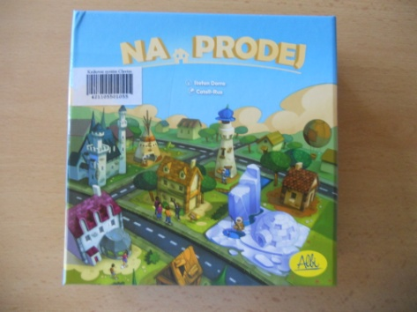

Počet hráčů: 3 – 6
Věk: 8+
Hrací doba: 30 minut
Cena: 177 Kč

Anotace:

Vzrušující společenská hra, ve které se ukáže váš obchodnický duch. Nejdříve se snažíte na dražbě co nejlevněji nakoupit nemovitosti a posléze co nejdráž prodat. Jak snadné! Vyzkoušejte si, jak pevné nervy při dražení máte a jak dobře dokážete odhadnout své soupeře!

Hra obsahuje:

- 30 karet domů

- 30 karet šeků

- 84 mincí

- Pravidla

